# 1 navicat远程访问数据库

spring.datasource.url=jdbc:postgresql://192.168.13.103:5432/openatc?useUnicode=true&amp;characterEncoding=utf8&amp;serverTimezone=Asia/Shanghai

spring.datasource.username=postgres

spring.datasource.password=password

上面是项目中application.properties中的远程数据库中的链接信息。从中可以看出远程数据库宿主机的主机名或者ip地址为：192.168.13.103，访问端口为5432，访问的数据库名称为openatc，数据库用户名为postgres，用户密码为：password。

因此在navicat中配置一下信息即可：

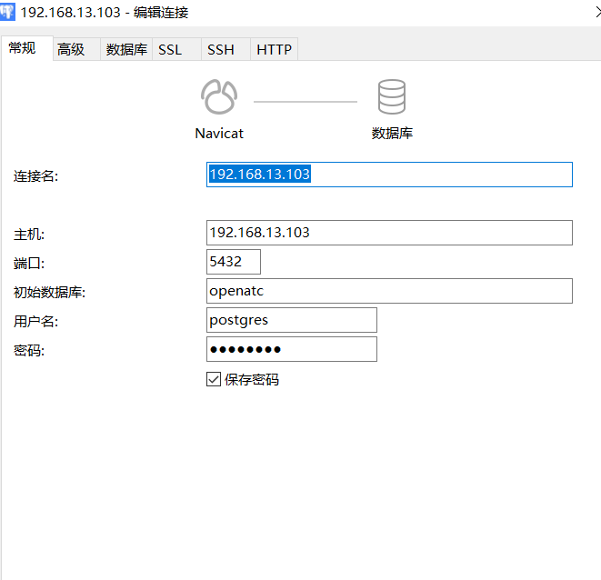

# 2 spring boot无法访问postgreSql数据库的问题

项目名：C:\项目学习\accessing-data-pgsql

## 2.1 postgreSql的配置出错

第一个报错：

org.postgresql.util.PSQLException: FATAL: no pg_hba.conf entry for host "192.168.1.134", user "postgres", database "postgres", SSL off

该报错的原因在于数据库配置文件中并未允许ip地址为“192.168.1.134”上的postgres用户去访问数据库为postgres。

在C:\Program Files\PostgreSQL\9.6\data\pg_hba.conf中配置访问权限。

TYPE DATABASE USER ADDRESS METHOD

host all postgres 192.168.1.134/32 md5

我们在数据库中添加上述字段，即可解除该bug.

Host:表示允许远程客户端登陆。

尽管我们的springboot应用程序和pg数据库均在一个主机上，但是我们springboot应用程序访问数据库并不是从本地主机ip地址（127.0.0.1）访问。而是从当前电脑的网路ipv4地址192.168.1.134进行访问的。

DataBase：允许访问的数据名，这里我们访问的时postgres

User: 限制了可以访问数据库下的用户。

ADDRESS：192.168.1.134/32表示的是192.168.1.134上的用户都可以访问。

192.168.1.134/32表示的就是192.168.1.134，其扩展为192.168.1.134与32位子网掩码的255.255.255.255的与运算，其结果保持不变。（有待进一步梳理）

METHOD: 如果该选项标记为trust，则用户不需要输入密码即可登录。

## 2.2 user是pg数据库的关键字

这个报错我寻找了一下午的原因：

Error executing DDL "create table user (pid int4 not null, pemail varchar(255), pname varchar(255), primary key (pid))" via JDBC Statement

Caused by: org.postgresql.util.PSQLException: ERROR: syntax error at or near "user"

其实以后出现报错的时候，应聚焦与什么抛出了这个错误，这里是pg数据库建表，报错，而且也给出了user出错。

这时候原因无他，就是因为user在pg数据库中是一个关键字，不能将其作为表名存在，因此修改对应的java中的user类的类名即可。